Pesquisa sobre CSS — João Victor Felix
Box Model:
O box model é uma parte fundamental pois ele contém todos os elementos do html como se os mesmos ficassem presos dentro de várias caixas/partes, sendo elas o content, padding, borders e margins.
Content: O conteúdo dentro da caixa, sendo onde fica os textos e imagens
Padding: Área limpa envolta do conteúdo, sendo como um espaçamento/preenchimento transparente ou vazio.
Border: Uma borda envolta do padding e do conteúdo.
Margin: Uma margem externa envolta da borda que também é transparente.
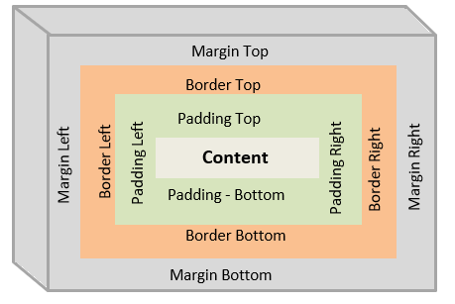
Exemplos:
div {
width: 300px; /*Largura da borda da Div*/
border: 15px solid orange; /*Espessura da linha da borda*/
padding: 40px; /*Espaço limpo de 40px entre o content e a borda*/
margin: 20px; /*Margem externa que serve para manter um espaçamento
entre a borda e os elementos externos*/}
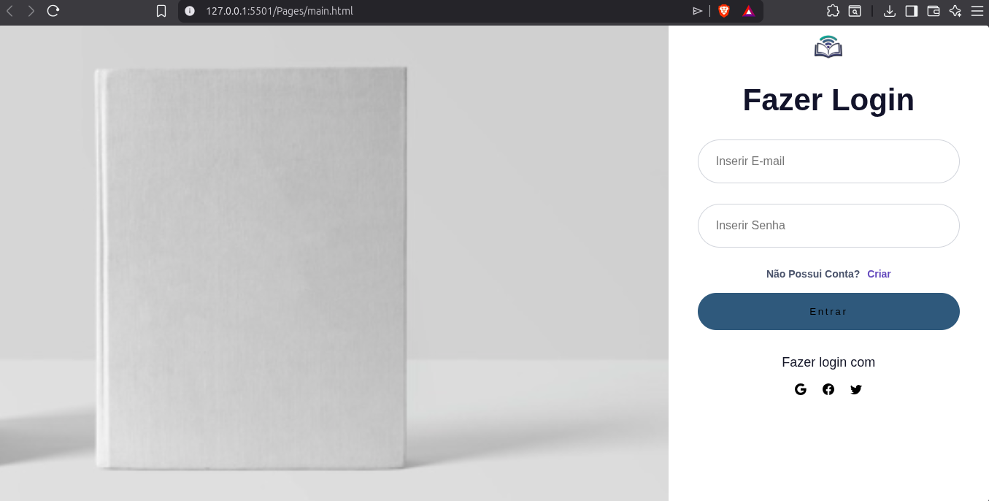

Width e Height:
Width: Largura de um objeto, como a de uma div ou imagem por exemplo.
Height: Altura de um objeto.
Min-Width: Largura mínima que um objeto na página pode alcançar, fazendo com que caso a página seja minimizada ou diminuída, uma imagem por exemplo pode reduzir até tamanho “x”, ficando mais responsivo.
Max-Width: Largura máxima que um objeto pode alcançar, sendo um limite que garante que o objeto, como uma barra de navegação por exemplo, não se expanda o suficiente para que suma da tela.
Min-Height: Altura mínima que um objeto na página pode alcançar, fazendo com que caso a página seja minimizada ou diminuída, uma imagem por exemplo pode reduzir sua altura até tamanho “x”.
Max-Height: Altura máxima que um objeto pode alcançar, sendo um limite que garante que o objeto, como uma barra de navegação por exemplo, não se expanda o suficiente para que tampe algum outro objeto do website.

Propriedades de Medida:
Px: Pixel’s da tela de um computador.
%: porcentagem de escala da caixa/div, uma imagem com 50% de Height e Width ocupa de forma relativa ao elemento pai (metade do espaço total da div/caixa que ela está contida).
Vw: Parecido com a porcentagem, sendo 1Vw como 1% da largura de um objeto que ocupa 1% do monitor por exemplo. A diferença é que o Vw e Vh é relativo ao viewport (Parte da página visível como um todo) e não ao elemento pai, ignorando o tamanho das divs/caixas do website.
Vh: Parecido com a porcentagem, sendo 100Vw como a propriedade 100% da altura de um objeto que ocupa 100% do monitor, como uma barra lateral por exemplo.
Em: É relativo ao elemento atual que está inserido mas pode causar efeitos de escala acumulada dependendo do tamanho dos elementos. Este é mais utilizado para elementos em geral.
Rem: Também é relativo igual ao Em, mas diferente do mesmo, ele acaba sendo relativo ao elemento raiz do documento html, sendo mais previsível. Este é mais utilizado para fontes.
Reset CSS:
O que é: Uma forma de garantir que um usuário, ao acessar um website, não acabe sofrendo com formatações do próprio navegador que pode acabar causando inconsistências no site.
Objetivo e consequência do não uso: Limpar/resetar toda e qualquer formatação do body, head, footer e etc. É importante para que as formatações do navegador de quem acessa a página não atrapalhem as que foram definidas pelo programador. Caso não haja reset pelo css, um navegador pode fazer com que os textos não tenham o tamanho ou fonte certa, imagens e elementos fiquem desalinhados e etc.

